Contact : Jean-Baptiste Baillet
jbbaillet@itconsultingdevelopment.com

Documentation Technique

du Projet

OC Pizzas



Date de création

Date de modification

Échéance livraison

Table des matières
1- Domaine Fonctionnel 3
11- Cas d’utilisation (spécifications fonctionnelles) 3
112- Package Authentification 3
113- Package Fonctionnalités Client 3
114- Package Préparation Commandes 3
115-Package Business Commandes 3
12- Diagramme de classes 4
2- Composants du système 5
21- Composants internes 5
211- Authentification 5
212- Utilisateur 6
213- Adresse 6
214- Commande 6
215- Produit 6
216- Aide-Mémoire 6
217- Ingrédient 6
218- Stock-Ingrédient 6
219- Pizzeria 6
220- Paiement 6
22- Composants externes 7
221- Banque 7
3- Déploiement de l’application 8
31- Diagramme de déploiement 8
4- Modèle Physique de données 9
5- Sigles 9
6- Glossaire 9

1- Domaine Fonctionnel

11- Cas d’utilisation (spécifications fonctionnelles)

111- Package Authentification
- Créer Compte Client
- S’authentifier
- Réinitialiser mot de passe

112- Package Fonctionnalités Client
- Consulter le catalogue
- Commander en ligne
- Payer la commande en ligne
- Annuler la commande
- Modifier la commande
- Suivre l’avancée de la commande client

113- Package Préparation Commandes
- Réceptionner la commande du client
- Consulter l’aide-mémoire recettes
- Préparer la commande du client
- Réceptionner la commande prête à être livrée
- Réceptionner le paiement
- Livrer la commande au client

114-Package Business Commandes
- Suivre en temps réel le statut des commandes
- Suivre le stock d’ingrédients
- Créer les comptes Pizzaiolo et Livreur

12- Diagramme de classes
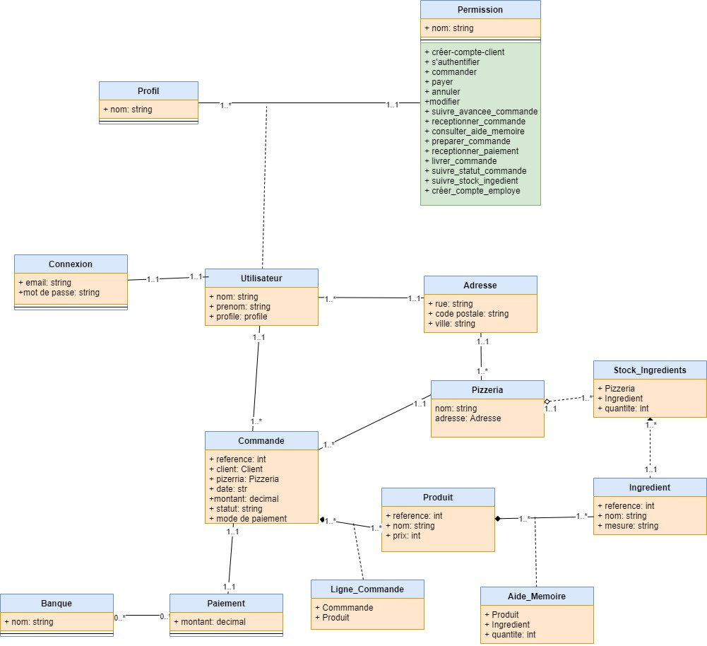

2- Composants du système
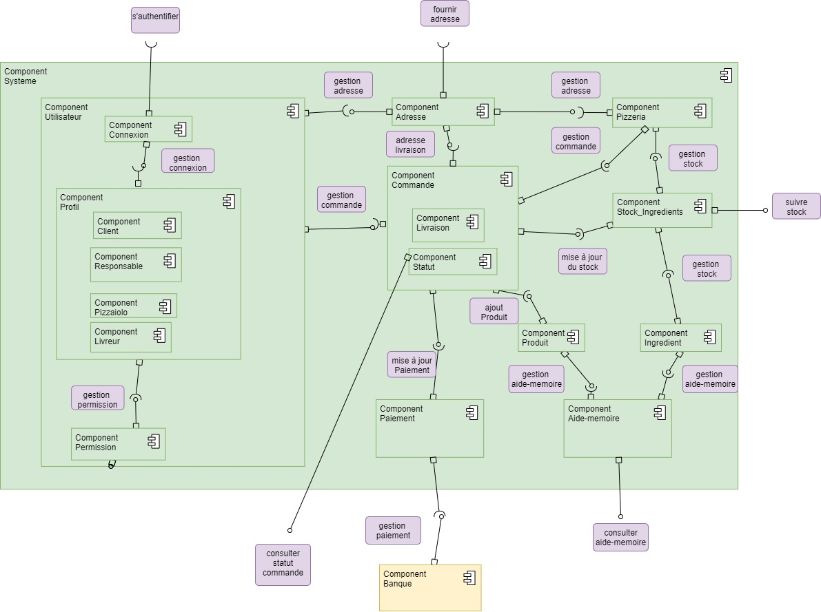

21- Composants internes

211- Authentification
- Authentification fournit l’interface Création_Compte, afin de permettre à l’Utilisateur de créer un compte.
- Authentification fournit l’interface Authentification, afin de permettre à l’Utilisateur de s’authentifier et d’accéder à sa session.
- Authentification fournit l’interface Réinitialisation_mot_de_passe, afin de permettre à l’Utilisateur de réinitialiser son mot de passe.
- Authentification requiert l’Interface Utilisateur, afin de récupérer les informations Utilisateur.

212- Utilisateur
- Utilisateur fournit l’interface gestion commande, afin de permettre à l’Utilisateur de commander, annuler, ou modifier la commande.
- Utilisateur requiert l’Interface gestion adresse, afin de permettre à l’Utilisateur de fournir l’adresse de livraison.

213- Adresse
- Adresse fournit l’Interface Adresse, afin qu’Utilisateur et Pizzeria reçoivent une adresse.

214- Commande
- Commande fournit l’Interface mise à jour paiement, afin que Paiement reçoive le montant de la Commande.
- Commande requière l’Interface Pizzeria, afin de relier la Commande à la Pizzeria.
- Commande requiert l’Interface Produit, afin de lister les produits que l’Utilisateur gère dans la commande.

215- Produit
- Produit fournit l’Interface ajout produit, afin que Commande reçoivent Produit.
- Produit fournit l’Interface gestion aide-mémoire.

216- Aide-Mémoire
- Aide-Mémoire requiert l’Interface aide-memoire, afin de relier le produit aux ingrédients nécessaire à la recette.

217- Ingrédient
- Ingrédient fournit l’Interface gestion aide-mémoire à Aide-mémoire et et l’Interface gestion stock à Stock-Ingrédients.

218- Stock-Ingrédient
- Stock-Ingrédients fournit l’Interface gestion stock à Pizzeria, afin de relier le stock à la pizzeria.
- Stock-Ingrédient requiert l’Interface gestion stock.

219- Pizzeria
- Pizzeria fournit l’Interface gestion commande
- Pizzeria requière l’Interface gestion stock et l’Interface gestion adresse

220- Paiement
- Paiement fournit l’Interface gestion paiement à Banque.
- Paiement requière l’Interface gestion paiement

22- Composants externes

221- Banque
- Banque fournit l’Interface gestion paiement à Paiement

3- Déploiement de l’application

31- Diagramme de déploiement
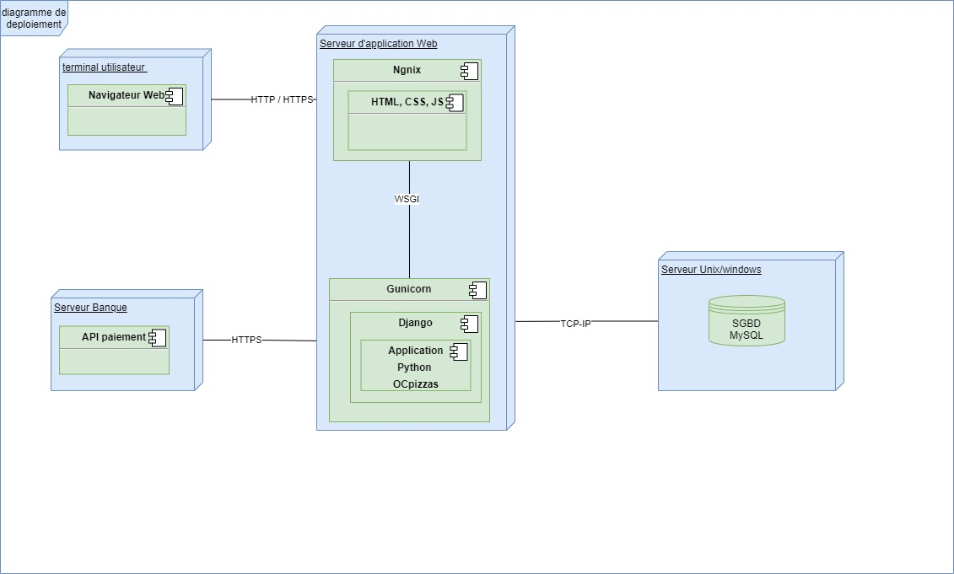
- Serveur d’application : Gunicorn 20.1.0
- Serveur web : Nginx 1.20.0
- Framework : Django 3.2.2
- Application : Python 3.9
- Système de Gestion de Base de Donnée : MySQL 8.0.24

4- Modèle Physique de données

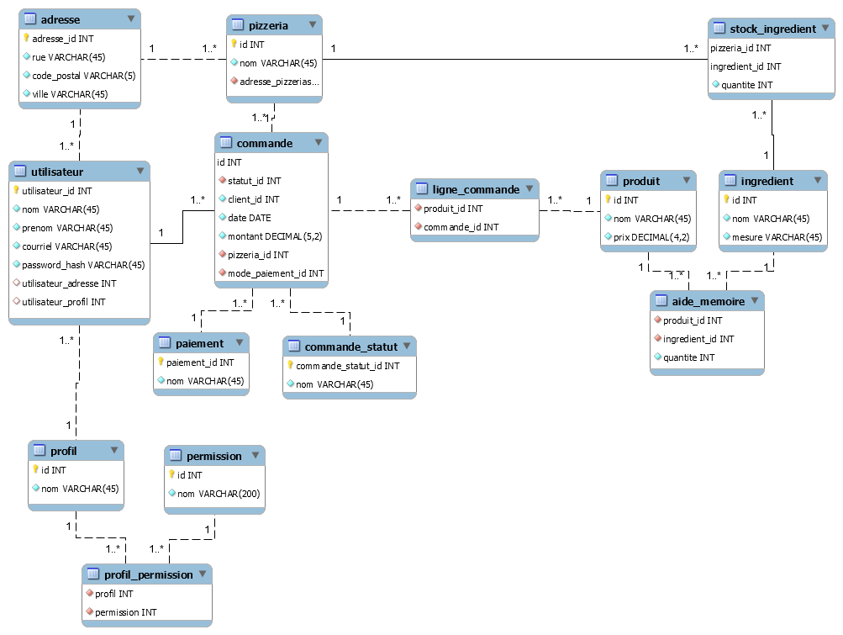

5- Sigles

HTTP | L’Hypertext Transfer Protocol est un protocole de communication client-serveur développé pour le Web
WSGI | Web Server Gateway Interface est une spécification qui définit une interface entre des serveurs et des applications web pour le langage Python.
TCP/IP | Transmission Control Protocol/Internet Protocol est l'ensemble des protocoles utilisés pour le transfert des données sur Internet.
SGBD | Système de Gestion de Base de Données est un logiciel système servant à stocker, à manipuler ou gérer, et à partager des données dans une base de données, en garantissant la qualité, la pérennité et la confidentialité des informations, tout en cachant la complexité des opérations.
HTML | HyperText Markup Language est le langage de balisage conçu pour représenter les pages web.
CSS | Cascading Style Sheets forment un langage informatique qui décrit la présentation des documents HTML.
JS | Javascript est est un langage de programmation de scripts principalement employé dans les pages web interactives.
UML | Unified Modeling Language est un langage de modélisation graphique à base de pictogrammes conçu comme une méthode normalisée de visualisation dans les domaines du développement logiciel et en conception orientée objet.

